Блок управления уровнем воды

ТРИТОН-1Л

Содержание
- Общие положения 3
- Технические характеристики 3
- Лицевая панель 4
- Схема подключения 5
- Установка датчиков 6
- Принципы работы 9
- Монтаж и первое включение 10

Общие положения
Инструкция по монтажу и эксплуатации прибора ТРИТОН-1Л.
Блок управления предназначен для поддержания заданного уровня воды в плавательном бассейне скиммерного или переливного типа. Оснащен функцией защиты от перелива по таймеру и защиты насоса от сухого хода.

Технические характеристики
Габариты: | 170х120х55 мм
Размещение: | настенное исполнение
Напряжение в сети: | 230В 50 Гц (допустимые отклонения 10%)
Потребляемая мощность: | 5 Вт.
Подключаемая нагрузка: | суммарно не более 7 А
Степень защиты: | IP54

Лицевая панель
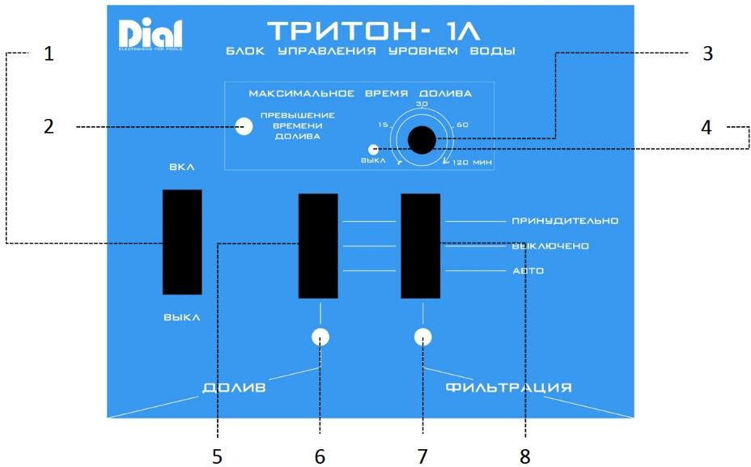
Рис. 1. Лицевая панель

Где:
- – Питание: горит – сеть подключена, прибор исправен;
мигает – сеть подключена, прибор не исправен, обратитесь в поддержку;
- – Индикатор превышения максимального времени долива;
- – Ручка настройки максимального времени долива;
- – Индикатор выключенного таймера;
- – Переключатель работы электромагнитного клапана;
- – Индикатор процесса долива: горит – доливает в автоматическом режиме, мигает и звуковой сигнал доливает принудительно;
- – Индикатор работы фильтровальной установки (в т.ч. питание блока управления фильтрацией);
- – Переключатель работы фильтровальной установки.

Схема подключения

Рис. 2 Схема подключения блока управления

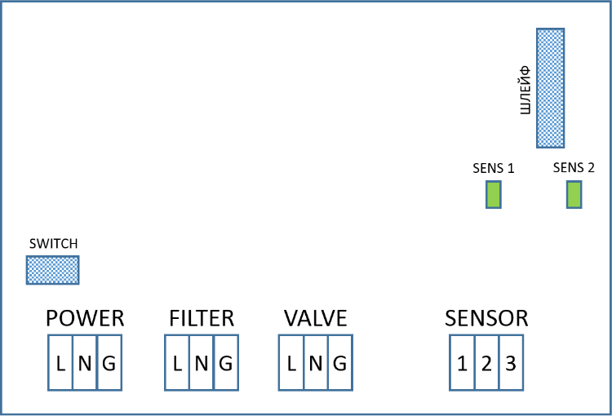

POWER - клемма предназначена для
подключения питания блока управления и исполнительных устройств
подключенных к блоку. Провод должен быть рассчитан на всю подключенную нагрузку.

FILTER – подключение фильтрующего насоса (защита от сухого хода). На клеммы подается напряжение (230v), при нахождении воды на уровне электрода №2 (для датчиков ДС-1 не используется).
VALVE – подключение электромагнитного клапана подачи воды, на клемму подается напряжение (230v).
SENSOR – клеммы подключения датчиков уровня (подробнее п. 5):
  - – общая клемма;
  - – клемма защиты от сухого хода;
  - – клемма нормального уровня воды.
SWITCH – подключение шлейфа выключателя питания.
ШЛЕЙФ – подключение шлейфа лицевой панели.
SENS 1 - кратковременное мигание при наличии воды на SENSOR 2.
SENS 2 - кратковременное мигание при наличии воды на SENSOR 3.

Рис. 3. Уровни контактов с водой датчиков для разных типов бассейнов.
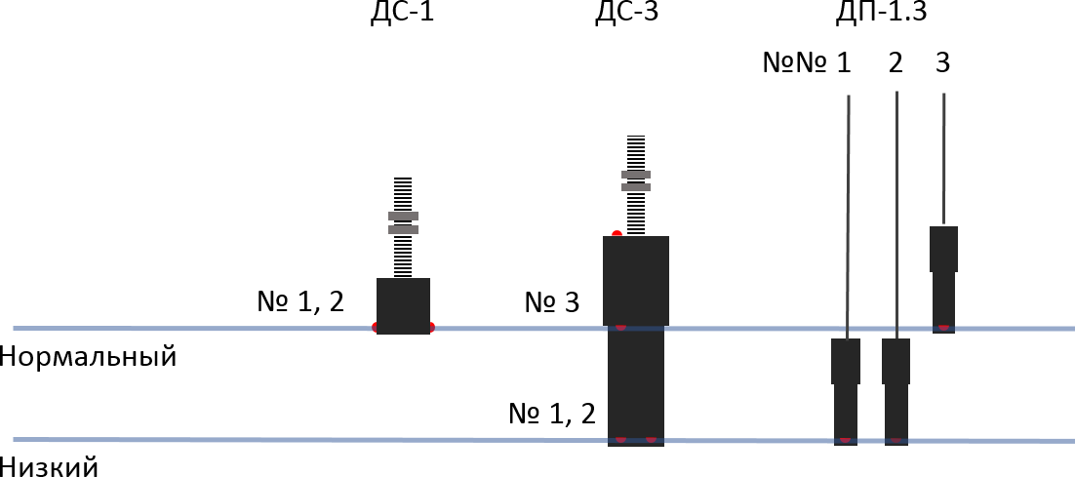
ДС-1 - датчик уровня воды скиммерный 1-о уровневый, ДС-3 - датчик уровня воды скиммерный 3-х уровневый,
ДП-1.3 - набор датчиков уровня для балансного или промежуточного резервуара 3 шт.

Установка датчиков
В зависимости от условий применения блок управления комплектуется соответствующими датчиками и необходимым креплением.

Установка датчика для скиммерного бассейна
Рис. 5. Датчик уровня скиммерный трехуровневый ДС-3
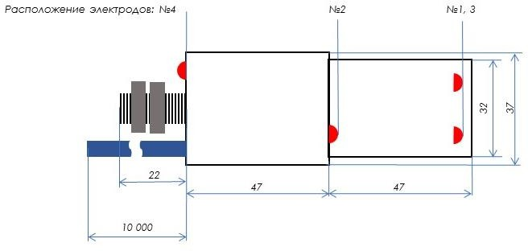

Назначение электродов датчика и обозначение проводов:
    - – общий – коричневый – SENSOR 1;
    - – защита от сухого хода – оранжевый – SENSOR 2;
    - – нормальный уровень воды – белый – SENSOR 3;
    - – высокий уровень воды – зеленый – не используется.

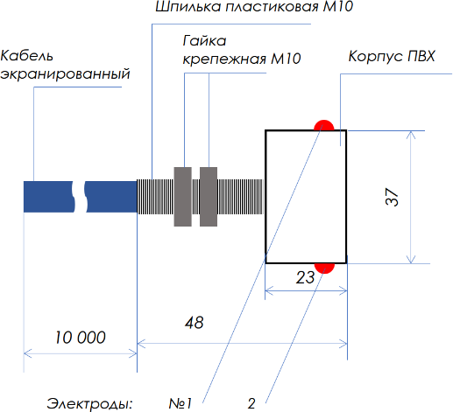
Рис. 6. Датчик уровня скиммерный одноуровневый ДС-1

Назначение электродов датчика и обозначение проводов:
      - – общий – коричневый – SENSOR 1;
      - – нормальный уровень воды – белый – SENSOR 3.

Корпус выполнен из ПВХ, электроды из нержавеющей стали марки AISI 316. Датчик закрепляется в скиммере или в другом подходящем для этого месте посредством необходимого кронштейна.
Рис. 7. Пример установки скиммерного датчика  с креплением типа "профиль" | Рис. 8. Пример установки скиммерного датчика  с креплением типа "шпилька"

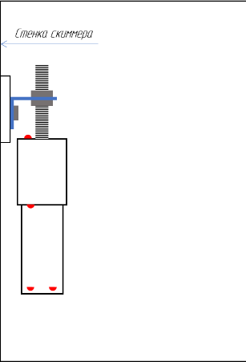 | 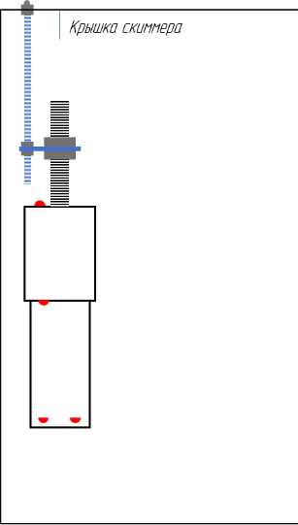

Установка датчиков для переливного бассейна
Рис. 9. Датчик уровня балансного или промежуточного резервуара ДП-1
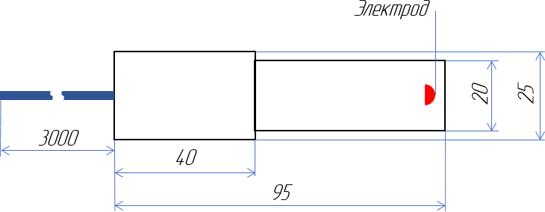
Корпус выполнен из ПВХ, электроды из нержавеющей стали марки AISI 304. Датчик устанавливается в балансном или промежуточном резервуаре, или в другом подходящем для этого месте.
Минимальное количество подключаемых датчиков 2 шт (рис.2 электрод №1 и №3). В данном случае будет поддерживаться только уровень воды в баке.

Принципы работы

Поддержание заданного уровня воды
При отсутствии воды на уровне электрода, подключенного к клемме SENSOR 3, открывается клапан подачи воды. Встроенный алгоритм защиты от волн, предотвращает частые включения/отключения электромагнитного клапана (задержка 18 сек). Клапан подачи воды закроется при достижении воды этого электрода. Во время подачи воды горит зеленый индикатор на лицевой панели - ДОЛИВ.

Защита фильтрующего насоса от сухого хода
При отсутствии воды на уровне электрода, подключенного к клемме SENSOR 2, блок управления отключает фильтрующий насос, во избежание выхода его из строя из-за работы с недостаточным количеством воды. Насос будет отключен до тех пор, пока уровень воды не достигнет этого электрода. подключенного к клемме SENSOR 3

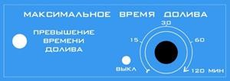
Максимальное время долива
Для защиты от перелива ручкой выставляется предельно допустимая длительность долива. При его достижении долив прекращается, загорается индикатор «превышение времени долива».
Фунция отключена – при крайнем левом положении ручки, индикатор «выкл» горит.

Монтаж и первое включение
Блок управления комплектуется монтажными саморезами с дюбелями и уплотнителем для обеспечения IP65.

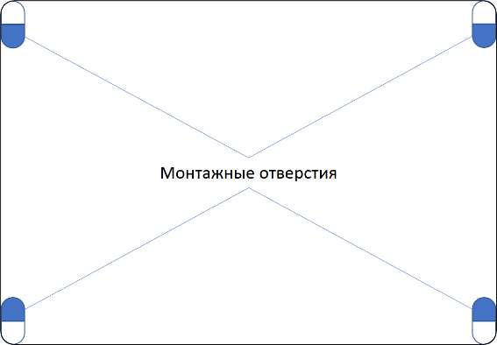
Рис. 10. Схема расположения монтажных отверстий на обратной стороне прибора.

После проведения всех необходимых подключений и установки датчиков уровня подайте напряжение на прибор. Самотестирование займет около 3 секунды, после чего прибор входит в рабочее состояние.

